**Saúl Aguiñaga Ortega**

**IDIOMAS**

Español: Natal

Inglés: Intermedio

León, Gto.

477 711 80 60

VERÓNICA SANTIBAÑEZ

León, Gto

4771417762

EDGAR PIÑA

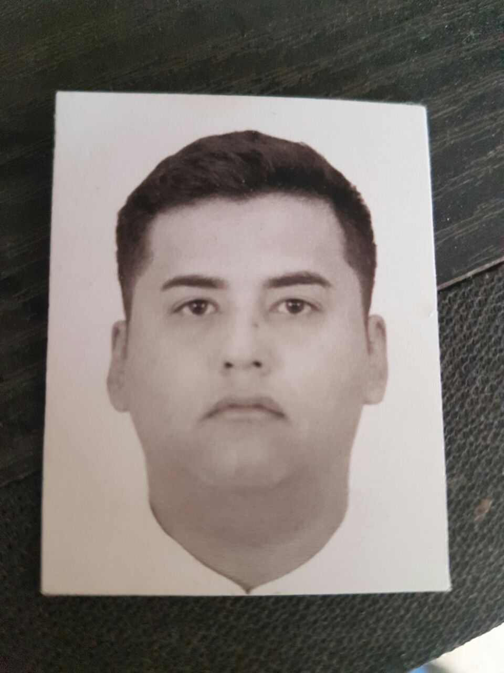

**Edad:** 27 años

**Dirección:** Artesanos #106, Centro, C.P 37630,

Ocampo, Guanajuato

**Tel:** 477-125-38-19

**E-mail:** savril_sp@hotmail.com

**ESTUDIOS**

Soy alumno graduado de la Universidad CLEU (Colegio Libre de Estudios Universitarios), con estudios de Criminología, Criminalística y Técnicas Periciales, con una gran habilidad en liderazgo e investigación con experiencia y además fiable en el trabajo ya que puedo cumplir con los requerimientos que se me encargan, y también con una ética y moral al realizar mis actividades laborales, con metas, tanto personales como las que se me asignen, y poder desarrollarme en cualquier ámbito.

**Año: 2007 - 2010**  Certificado

**Ciudad-País** *Universidad de la Salle Bajío (Preparatoria)*

**Año: 2012 - 2016**  Certificado

**Ciudad-País** *Colegio Libre de Estudios Universitarios (CLEU)*

*Programas manejados: Word, Excel, Power Point*

**EXPERIENCIA LABORAL**

**OFICINAS GENERALES CECYTEG**

Cargo ocupado: Reclutamiento (05/2017 – 09/2018)

Tareas o logros realizados: Realizar trabajo de reclutamiento, desde el manejo de pruebas psicométricas en línea, llevar expedientes y corresponder a los planteles dentro del estado de Guanajuato.

**OEM CONSULTORES**

Cargo ocupado: Coordinador de Seguridad (07/2015 – 04/2017)

Tareas o logros realizados: Realizar trabajo de campo, así como investigación de diversos proyectos de reclutamiento dentro de la empresa. Expedientes y control de seguridad de la empresa en personal de seguridad y evaluaciones y medidas de prevención.

**MG Quality Research**

León, Gto

Cipres #220

773664974

MOISES GARCIA

León, Gto.

Coral #408

4777889000

Presidencia Municipal

Ocampo, Gto.

Banamex

Puebla

Empleado

León, Gto.

Cargo ocupado: Supervisor y RH (03/2009 – 05/2015)

Tareas o logros realizados: Tareas de supervisiones a equipos de trabajo para la captura de datos para la investigación de mercados, además de la captura de estos datos, y verificar que fueran correctos, así como búsqueda de nuevos talentos en oficina y campo.

Trabajando de manera indirecta con empresas como Marlboro y Telcel realizando sus investigaciones requeridas.

**Muñoz y Asociados**

Cargo ocupado: Asesor telefónico (02/2008 – 02/2009)

Tareas o logros realizados: Servicio al cliente, venta y cobranza.

**REFERENCIAS PERSONALES**

**Damián Aguiñaga**

Cargo: Ingeniero Civil

Teléfono: 428-687-01-18

E-mail: dalight64@hotmail.com

**Enrique Negrete**

Cargo: Investigador (Criminólogo)

Teléfono: 477-676-61-61

**Antonio Raya**

Cargo: Empleado

Teléfono: 477-304-18-30

**FORMACIONES ADICIONALES Y HOBBIES**

**Servicio Social: Instituto de la Juventud.**

Tuve la oportunidad de realizar y actuar un proyecto de prevención del delito, así como manejo de grupo de diferentes edades para poder obtener los resultados esperados, tomando experiencia en análisis de datos como interpretación de los mismos. Platicas y conferencias motivacionales así como el trabajo en equipo.

**Participación: 3er. Congreso Internacional de la Prevención Social de la Violencia y la Delincuencia** "Impulso a la Seguridad Ciudadana y la Prevención Social", realizado en la ciudad de Guanajuato los días 23 y 24 de noviembre de 2016.

**FORMACIONES ADICIONALES**

**Constancia: “Trayecto formativo para la competitividad”** por el Centro de Investigación Educativa y Capacitación Institucional S.C. el día 25 de octubre de 2017 en la ciudad de León Guanajuato.

**Participación: Curso de Integración “Equipos de Trabajo Colaborativo”** por We-Human Talent el día 25 de Noviembre de 2017

**Aptitudes y conocimiento:**

* *Análisis de datos Recursos Humanos*
* *Supervisión Investigación*
* *Aprendizaje continúo Dinámico*
* *Responsable Activo*

**Deportes Hobbies:** Leer artículos, Ciclismo de montaña, Fut-bol, Aprender cosas nuevas.